Naloge v oštevilčenih jajcih:

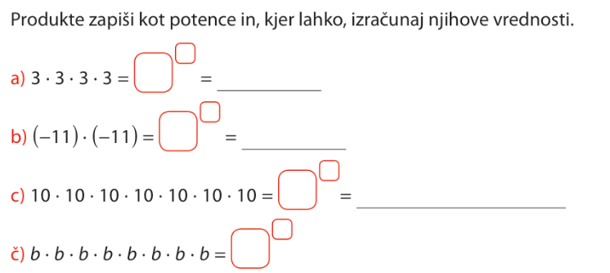

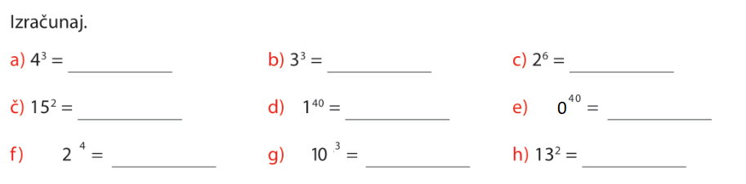
3.
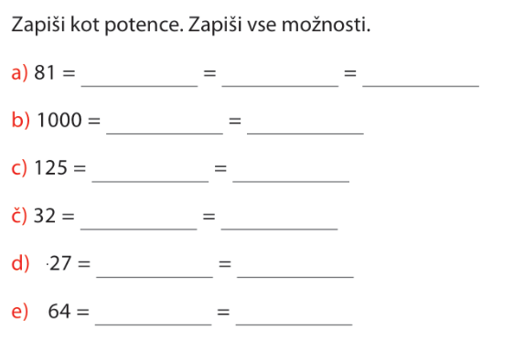
4.
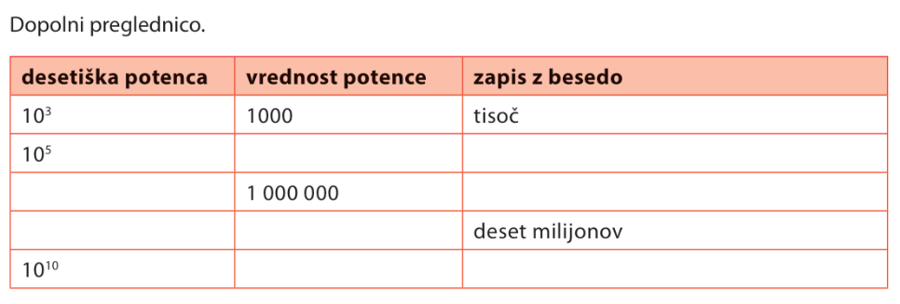

5.
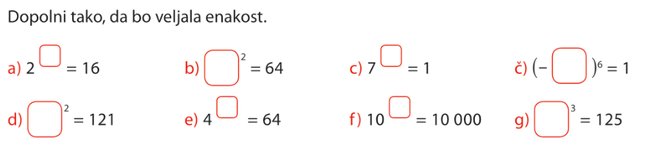

6.
V neki hiši je 5 sob, v vsaki sobi je 5 miz, okrog vsake mize je 5 stolov. S potenco zapiši in izračunaj koliko stolov je v tej hiši.
7.
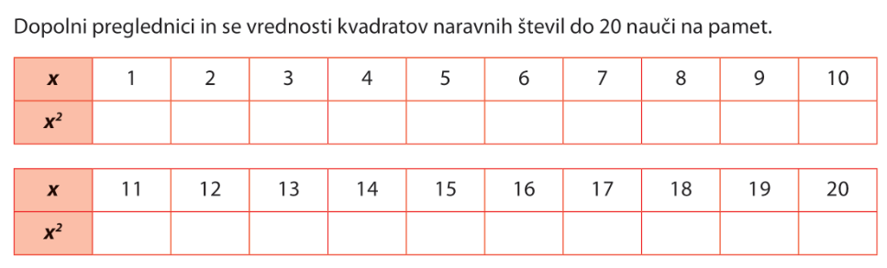

8.
Pojme povezane s potencami zapiši na ustrezna mesta.

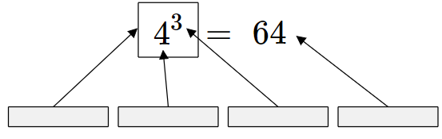

9.
Dopolni. Ugotovi pravilo zapisanih potenc. Po enakem pravilu zapiši v zvezek naslednje tri potence in izračunaj njihove vrednosti.

- Zapiši pravilo za potenciranje potence z osnovo 1.
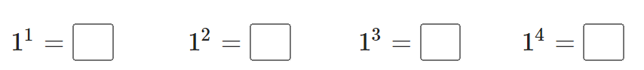
- Zapiši pravilo za potenciranje potence z osnovo 0.
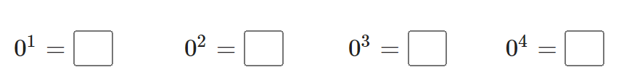
- Zapiši pravilo za potenciranje potence s stopnjo 1.
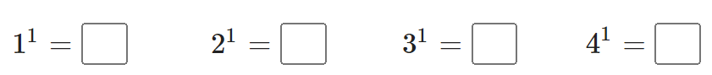

10.
Izračunaj ali je $5^{2}=2^{5}$ in $4^{3}=3^{4}$?

11.
Naloga iz starega Egipta: Vsaka izmed sedmih družin ima 7 mačk, ki vsak dan pojedo sedem miši, vsaka miš pa sedem klasov žita. Iz vsakega klasa žita pa sedem meric žita. Koliko meric žita na dan obvarujejo mačke?

12.
Dopolni.

Potenca | Potenčna osnova | Potenčni eksponent | Vrednost potence
$$2^{6}$$ | 2
 |  | 2 | 49
 | 3 | 5
 | 2 |  | 8

